МИНЕСТЕРСТВО ОБРАЗОВАНИЯ РЕСПУБЛИКИ БЕЛАРУСЬ

УЧЕРЕЖДЕНИЕ ОБРАЗОВАНИЯ

«Брестский государственный технический университет»

Кафедра «Интеллектуальные информационные технологии»

Лабораторная работа №4

По дисциплине «Базы и банки данных»

За 5 семестр

Тема: «Хранимые процедуры и триггеры»

Выполнили:

студенты 3 курса

группы АС-56

Карпенко М.В.  
Дымар И.В.

Проверил:

Гирель Т.Н.

Брест 2021

**Цель работы:** На основании логической модели создать и проверить на работоспособность хранимые процедуры, функции и триггеры для каждой из таблиц БД.

ЗАДАНИЕ

1. Изучить материал, приведенный в “К лабораторной работе 4.doc”.

2. На основании логической модели создать и проверить на работоспособность хранимые процедуры, функции и триггеры для каждой из таблиц БД: реализовать хранимые процедуры, функции и триггеры разных видов для каждой таблицы

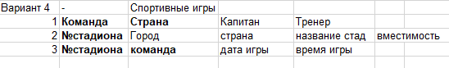

Создание хранимых процедур:

 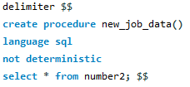 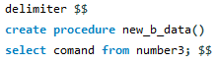

Проверка на работоспособность:







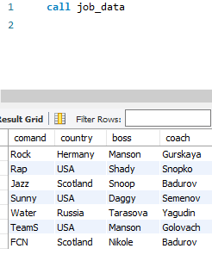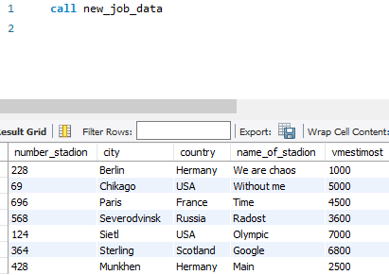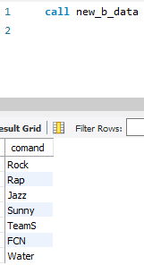

Создание и проверка на работоспособность функций:

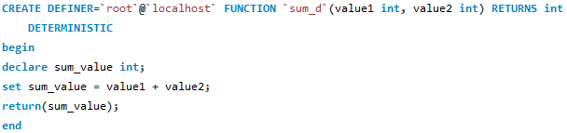





Создание и проверка на работоспособность триггеров:





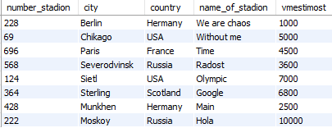 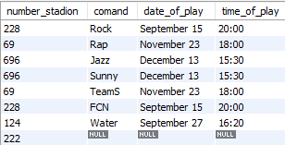

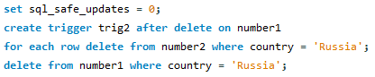

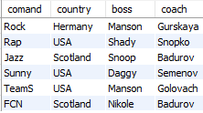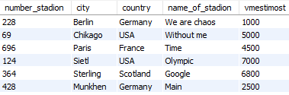

**Вывод:** в ходе данной лабораторной работы были созданы и проверены на работоспособность запросы и фильтры для каждой из таблиц БД.